**<배열을 이용한 c프로그램 영상 이미지 출력 결과>**

Lena_256.raw

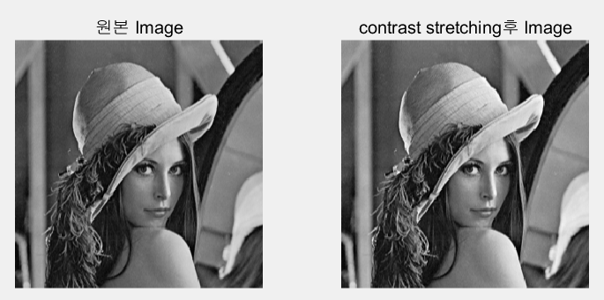

Lena_512_low.raw

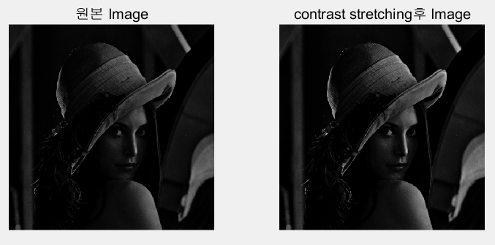

Lena_256_low.raw

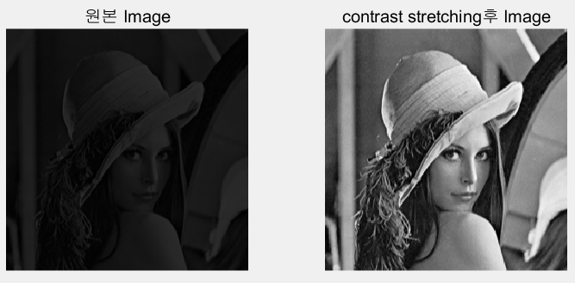

Boats_512_high.raw

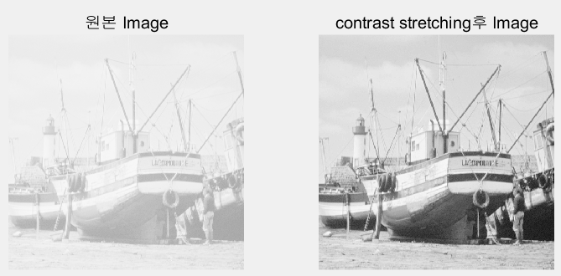

**<포인터를 이용한 c프로그램 영상 이미지 출력 결과>**

Lena_256.raw

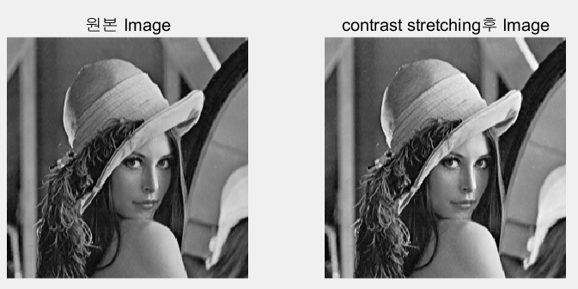

Lena_256_low.raw

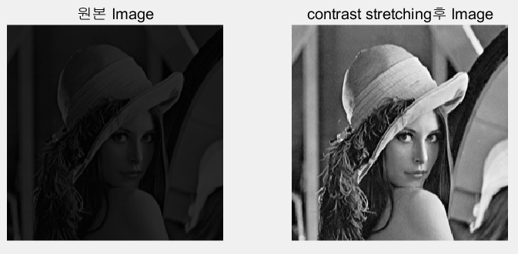

Boats_512_high.raw

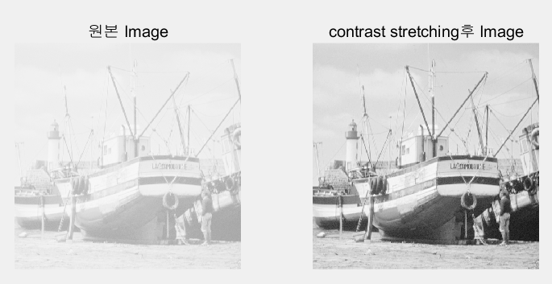

Lena_512_low.raw

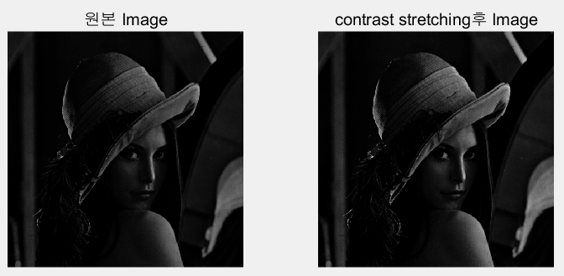

배열을 이용한 contrast stretching한 C언어 프로그램 코드

#include <stdio.h>

#include <stdlib.h>

#define _CRT_SECURE_NO_WARNINGS

void main()

{

int i,j;

int x_sz=512; //배열의 크기

int y_sz=512; //배열의 크기

double max_val,min_val; //최대값,최소값 정의

unsigned char idatap[512][512],odatap[512][512]; //이미지 크기 만큼 배열 정의

FILE *ifp,*ofp; //FILE 정의

ifp=fopen("lena_256.raw","rb"); //lena_256.raw를 열어서 rb로 읽은 거를 ifp에 저장

fread(idatap,sizeof(unsigned char),x_sz*y_sz,ifp);

//unsigned char 크기로 ifp 파일을 읽은 데이터 x_sz*y_sz,ifp 개수 만큼 idatap에 저장

fclose(ifp); //ifp 파일을 닫음

max_val=0; // max_val 값을 0

min_val=255; //min_val 값을 255

//for문을 2번 돌면서 max_val값을 구함

for(i=0;i<x_sz;i++)

{for(j=0;j<y_sz;j++)

{

if(idatap[i][j]>max_val)

max_val=idatap[i][j];

}

}

//for문을 2번 돌면서 min_val값을 구함

for(i=0;i<x_sz;i++)

{for(j=0;j<y_sz;j++)

{

if(idatap[i][j]<min_val)

min_val=idatap[i][j];

}

}

//구한 max_val와 min_val를 이용해서 contrast stretching을 계산함

for(i=0;i<x_sz;i++)

{for(j=0;j<y_sz;j++)

odatap[i][j]=(unsigned char)(255.0*((double)((double)idatap[i][j]-(double)min_val)/(double)((double)max_val-(double)min_val)));

}

ofp = fopen("outimg.raw","wb");

//outimg.raw 파일을 wb 형태로 열어서 ofp에 저장함

fwrite(odatap,sizeof(unsigned char),x_sz*y_sz,ofp);

//unsigned char 크기로 ofp 파일에 odatap 데이터 x_sz*y_sz 개수 만큼 씀

fclose(ofp);

//ofp 파일을 닫음

}

**포인터를 이용한 contrast stretching C언어 프로그램 코드**

#include <stdio.h>

#include <stdlib.h>

#define _CRT_SECURE_NO_WARNINGS

void main()

{

int i,j,x_sz,y_sz;

double max_val;

double min_val;

unsigned char *idatap,*odatap;

FILE *ifp,*ofp;

x_sz=256; //배열의 크기

y_sz=256; //배열의 크기

max_val=0; //max_val 값을 0

min_val=255; //min_val 값을 255

idatap = (unsigned char *)calloc(x_sz*y_sz ,sizeof(unsigned char)); // x_sz*y_sz 크기의 unsigned char을 동적할당으로 idatap를 정의

odatap = (unsigned char *)calloc(x_sz*y_sz ,sizeof(unsigned char)); // x_sz*y_sz 크기의 unsigned char을 동적할당으로 odatap를 정의

ifp = fopen("lena_256.raw","rb");

//lena_256.raw를 열어서 rb로 읽은 거를 ifp에 저장

fread(idatap,sizeof(unsigned char),x_sz*y_sz,ifp);

//unsigned char 크기로 ifp 파일을 읽은 데이터 x_sz*y_sz,ifp 개수 만큼 idatap에 저장

fclose(ifp);

//ifp 파일을 닫음

//for문을 2번 돌면서 max_val값을 구함

for(i=0;i<x_sz;i++)

{for(j=0;j<y_sz;j++)

{

if(*(idatap+i*y_sz+j)>max_val)

max_val=*(idatap+i*y_sz+j);

}

}

//for문을 2번 돌면서 min_val값을 구함

for(i=0;i<x_sz;i++)

{for(j=0;j<y_sz;j++)

{

if(*(idatap+i*y_sz+j)<min_val)

min_val=*(idatap+i*y_sz+j);

}

}

//구한 max_val와 min_val를 이용해서 contrast stretching을 계산함

for(i=0;i<x_sz;i++)

{for(j=0;j<y_sz;j++)

*(odatap+i*y_sz+j)=(unsigned char)(255.0*((double)((double)*(idatap+i*y_sz+j)-(double)(min_val))/(double)((double)max_val-(double)min_val)));

}

ofp = fopen("outimg2.raw","wb");

//outimg2.raw 파일을 wb 형태로 열어서 ofp에 저장함

fwrite(odatap,sizeof(unsigned char),x_sz*y_sz,ofp);

//unsigned char 크기로 ofp 파일에 odatap 데이터 x_sz*y_sz 개수 만큼 씀

fclose(ofp);

//ofp 파일을 닫음

}

Display 매트랩 코드

clear;

fii=fopen('lena_256.raw','r'); % 원본이미지를 읽어들여서 fii에 저장

fid=fopen('outimg.raw','r'); % contrast stretching 한 이미지를 읽어들여서 fii에 저장

img_i=fread(fii,[512 512]); %fii를 512*512 크기 만큼 읽어서 img_i에 저장

img_r=fread(fid,[512 512]); %fid를 512*512 크기 만큼 읽어서 img_i에 저장

fclose(fii); %fii 파일을 닫음

imgi=img_i'; %img_i를 전치함

imgi = uint8(imgi); %unsigned integer 8로 imgi를 바꿈

%%

fclose(fid); % fid 파일을 닫음

imgr=img_r'; %img_r를 전치함

imgr = uint8(imgr); %unsigned integer 8로 imgr를 바꿈

%%

figure;

subplot(1,2,1);

imshow(imgi,[0 255]);title('원본 Image'); % 원본 이미지를 출력

subplot(1,2,2);

imshow(imgr,[0 255]);title('contrast stretching후 Image'); % contrast stretching 후의 이미지를 출력

고찰:

배열로 contrast stretching 을 영상 결과 이미지와 포인터로 contrast stretching 영상 결과 이미지는 같다.

Contrast stretching은 이미지의 픽셀 값에서 최대값은 255에, 최솟값은 0에 대응이 되므로 영상 내 픽셀 밝기의 최소값과 최대값의 비율을 이용해 고정된 비율로 영상을 낮은 밝기와 높은 밝기로 당겨준다. Lena_256.raw는 밝기의 분포가 비교적 골고루 분포 되어 있으며 밝기 차이 비율이 작으므로 최대값, 최소값 비율을 곱해 줘도 원본 이미지와 차이가 별로 없으며 이미지의 픽셀 값이 최대 값이면 255에 최소값이면 0으로 대응 되므로 contrast stretching 후 이미지가 밝은 부분은 더 밝게 어두운 부분은 더 어둡게 변한 것을 볼 수 있다. 하지만 lena_512_low.raw는 밝기의 최대값과 최소값 비율 차이가 작으므로, 이를 원본 이미지 비교 했을 때 contrast stretching 후에도 이미지가 크게 변하지 않았다. 왜냐하면, 최솟값과 최댓값이 각각 0과 255에 가까운 경우에는 위의 식이 되기 때문이다. https://dthumb-phinf.pstatic.net/?src=%22https%3A%2F%2Fssl.pstatic.net%2Fimages.se2%2Fsmedit%2F2016%2F5%2F2%2Finpvg02531kxq4.jpg%22&type=w2

원본 이미지와 다른 차이점은 contrast stretching을 한 후 이미지가 밝은 부분은 더 밝게 어두운 부분은 더 어둡게 변한 것을 볼 수 있다.

boats_512_high.raw와 lena_256_low.raw는 밝기 차이 비율이 어느 정도 있으며 lena_512_low.raw 처럼 최솟값과 최대값이 0과 255에 가깝지 않으므로 아니므로 contrast stretching 후 이미지 명암 대비가 개선된 것을 볼 수 있다.

밝기 차이 비율 이란 255/(max_val-min_val)를 뜻한다. max_val=255, min_val=0이면 밝기 차이 비율 값이 1이 되므로 contrast stretching 후에도 원본 이미지와 밝기 차이 별로 없게 된다..